|  |  |  |  |
| --- | --- | --- | --- |
| **Entidades** | **Atributos** | **Relaciones** | **Cardinalidad** |
| Usuario | ID  Nombre  Apellido  Usuario  Contraseña  Email  Telefono  Dirección  Avatar | Vota  Añade al Carro  Compra  Publica | M - M  M – M  M – M  1 – M |
| Articulo | Id  Nombre  Valoración  Precio  Imagen  Video  Estado  Existencias  Calidad | Vota  Añade al Carro  Compra  Publica  Utiliza  Pertenece  Utiliza | M - M  M – M  M – M  1 – M  1 – M  M – M  1 - M |
| Categoria | ID  Nombre | Pertenece | M – M |
| Metodo de Pago | ID  Nombre | Utiliza | M – M |
| Chat | ID  Estado  Cotizado | Utiliza  Envia | 1 – M  M - 1 |
| Mensaje | ID  Mensaje | Envia | 1 - M |

**Mapeo del Modelo Entidad – Relación**

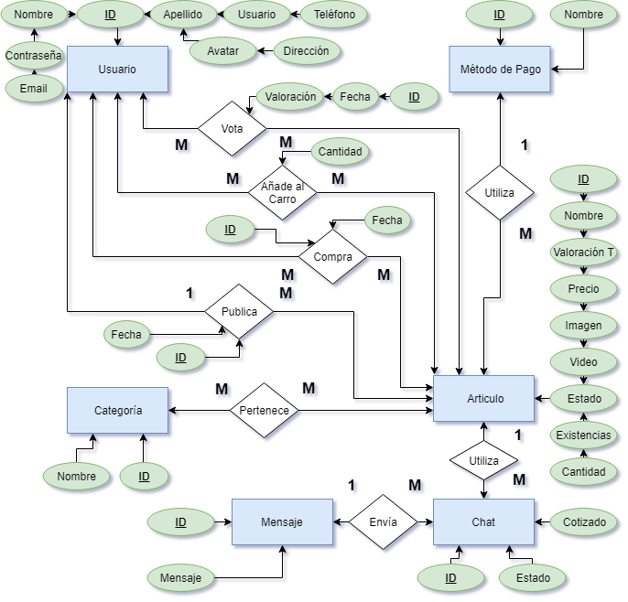

**Mapeo del Modelo Relacional**

